ПЕНИЕ

§ 1. Воспитательное значение пения

В последние годы все больше расширяется сеть хоровых обществ. Русские хоровые традиции имеют давние истоки.
Многие передовые общественные деятели высоко оценивают роль пения в жизни человека. Н. Г. Чернышевский относил пение к «высшему, совершеннейшему искусству» и подчеркивал: «Пение первоначально и существенно подобно разговору». Исполнение песни, воздействуя на слушателя слиянием музыки и слова, позволяет не только выразить свои чувства, но и вызвать у других эмоциональный отклик, сочувствие, понимание. В этом его особая доступность для восприятия детьми. Выразительные интонации человеческого голоса, сопровождаемые соответствующей мимикой, привлекают внимание самых маленьких. Уже в раннем возрасте дети реагируют на песню, еще не понимая до конца ее содержания. По мере развития мышления, речи, накопления новых представлений усложняются и переживания ребенка, возрастает интерес как к самой песне, так и к ее воспроизведению.
Особое чувство радости вызывает общение во время коллективного пения. Это прекрасно отметил еще К. Д. Ушинский: «В песне, а особенно хоровой, есть вообще не только нечто оживляющее и освежающее человека, но что-то организующее труд, располагающее дружных певцов к дружному делу... вот почему и в школу следует ввести песню: она несколько отдельных чувств сливает в одно сильное чувство и несколько сердец в одно сильно чувствующее сердце; а это очень важно в школе, где общими усилиями должно побеждать трудности учения. В песне есть, кроме того, нечто воспитывающее душу и в особенности чувство...».
Все это в полной мере относится и к дошкольникам, которым также свойственна потребность выражать свои настроения в пении. Часто можно наблюдать, как мальчик, шагая по комнате, напевает маршевую мелодию, девочка, играя с куклой, убаюкивает ее колыбельной песней. Голос ребенка — естественный .инструмент, которым он обладает с ранних лет. Вот почему пение все время присутствуют в жизни ребенка, заполняет его досуг, помогает организовывать творческие, сюжетные игры. Нередко пением сопровождаются и другие виды музыкальной деятельности: танец, хоровод, игра на детских музыкальных инструментах.
Песня — яркая, образная форма углубленного представления об окружающей действительности. Исполнение песни вызывает у ребенка положительное отношение ко всему прекрасному, доброму и порой убеждает его сильнее, чем полученная другим путем информация. С большим подъемом исполняются песни о Родине, о Ленине, о счастливом детстве, о Москве.
Процесс обучения пению требует от ребенка большой активности и умственного напряжения. Он учится сравнивать свое пение с пением других, прислушиваться к исполняемой мелодии на фортепиано, сопоставлять различный характер музыкальных фраз, предложений, оценивать качество исполнения.
Пение благотворно влияет на детский организм, помогает развитию речи, углублению дыхания, укреплению голосового аппарата. В процессе обучения пению особенно активно развиваются основные музыкальные способности ребенка: эмоциональная отзывчивость, музыкальный слух, чувство ритма.
Следует отметить еще одну важную особенность хорового пения — его массовость и доступность. Этому виду музыкального искусства обучают в яслях, детском саду, в школе, в многочисленных кружках, студиях, хорах и ансамблях. Композитор Д. Б. Кабалевский образно назвал песню, марш и танец «тремя китами», на которых строится музыкальная культура.
Пение является важнейшим средством музыкального воспитания играет существенную роль в решении задач всестороннего и гармонического развития ребенка.

§ 2. Особенности слуха и голоса ребенка

Пение — сложный процесс звукообразования, в котором очень важна координация слуха и голоса, т. е. взаимодействие певческой интонации (нефальшивое звучание) и слухового, мышечного ощущения. Отмечая, что человек не просто переживает, вспоминая музыкальное звучание, но всегда поет эти звуки «про себя» с мышечным напряжением, русский физиолог И. М. Сеченов подчеркивает также инстинктивную звукоподражательность, свойственную ребенку: «Выясненный в сознании звук или ряд звуков служит для ребенка меркой, к которой он подлаживает свои собственные звуки и как будто не успокаивается до тех пор, пока мерка и ее подобие не станут тождественны».
Дети подражают речевой и певческой интонации взрослых людей, пытаются воспроизвести звуки, издаваемые домашними животными, птицами. При этом слух контролирует правильность звукоподражания.
Исследования взаимосвязи слуха и голоса ведутся многими учеными Доктор Е. И. Алмазов, изучающий природу детского голоса подчеркивает особое значение развитого слуха для правильной вокальной интонации. Анализируя несовершенное качество детского пения, он называет причины (дефекты слуха, больное горло, отсутствие связи между слухом и голосом) и говорит о необходимости своевременных врачебных осмотров и лечения этих заболеваний.
Слух совершенствуется, если обучение поставлено правильно. В младших группах детского сада внимание ребят привлекается к точному воспроизведению мелодии: петь простые, маленькие попевки, песенки, построенные на двух-трех нотах. Примером всегда служит выразительное, правильное пение воспитателя и звучание хорошо настроенного инструмента. Ребенок слушает, затем поет вместе со взрослым, как бы «подравниваясь» к вокальной интонации. Постепенно вырабатывается устойчивость слухового внимания и впоследствии развивается ладо-высотный слух.
В старшем дошкольном возрасте дети знакомятся с некоторыми первоначальными звуковысотными и ритмическими понятиями, которые складываются в ходе постоянных упражнений, развивающих мелодический слух, определяют движение мелодии вверх-вниз, сравнивают звуки различной высоты, длительности, поют интервалы, попевки. Слух ребенка все время контролирует правильность звучания.
В годы дошкольного детства голосовой аппарат еще не сформирован (связки тонкие, нёбо малоподвижное, дыхание слабое, поверхностное) и укрепляется вместе с общим развитием организма и созреванием так называемой вокальной мышцы.
Певческое звучание, ввиду неполного смыкания голосовых связок и колебания только их краев, характеризуется легкостью, недостаточной звонкостью и требует к себе бережного отношения.
Охрана детского голоса предусматривает правильно поставленное обучение пению. Этому во многом содействует продуманный подбор музыкального материала — репертуар, соответствующий певческим возрастным возможностям детей.
Правильному выбору репертуара помогает изучение диапазона звучания детского голоса. Певческий диапазон — это объем звуков, который определяется интервалом (расстоянием) от самого высокого до самого низкого звука, в пределах которого хорошо звучит голос.

Таблица 4
Возраст детей | Диапазоны¹
2—3 года | ми-ля
3 — 4 года | ре-ля
4—5 лет | ре-си
5 — 6 лет | ре-си (до₂)²
6—7 лет | (до)ре-до₂  (до)ре-до₂(до# ₂-ре₂)
¹ В скобках поставлены звуки, которые дети могут исполнять, но ограниченно, лишь в том случае, если они «проходящие», т. е. редко встречающиеся в данной песне.
² Цифрой 2 отмечаются звуки и ноты второй октавы.

Возрастные особенности певческих диапазонов детей изучались многими исследователями. Н. Д. Орлова определяет так называемый рабочий диапазон, «звучащую зону» (в пределах звуков ми-си первой октавы), Е. И. Алмазов, Н. А. Метлов, Н. А. Ветлугина, А. Д. Воинова, Р. Т. Зинич, А. И. Катинене и др. отмечают, что ненапряженно, естественно звучат детские голоса в пределах ре-си первой октавы, хотя многие ребята могут воспроизводить и более высокие звуки.
В таблице 4 указаны певческие диапазоны, которые определены в «Программе воспитания и обучения в детском саду».
Во время обучения дошкольников пению следует вначале определить диапазон голоса каждого ребенка и стремиться систематически его укреплять, чтобы большинство детей могли свободно владеть своим голосом. Наряду с этим важно создать благоприятную «звуковую атмосферу», способствующую охране голоса и слуха ребенка.
Заботясь о формировании певческого голоса ребенка, необходимо оберегать его от распространенной в последнее время эстрадной манеры пения, которая требует наличия определенных певческих навыков, громкого, форсированного звучания, которых пока еще нет у дошкольников в силу их возрастных особенностей.
Необходимо постоянно следить, чтобы дети пели и разговаривали без напряжения, не подражая излишне громкому пению взрослых, разъяснять родителям вредность крикливого пения и разговора у детей, не разрешать им петь на улице в холодную и сырую погоду.
Координация слуха и голоса — важнейшее условие развития певческих способностей детей.

§ 3. Программные требования

Задачи обучения пению

Основное требование программы — научить ребенка выразительному, искреннему исполнению понятных, интересных ему несложных песен.
Художественно-педагогическое значение пения состоит в том, чтобы помочь детям правильно понять содержание музыкальных образов, овладеть необходимыми навыками, проявить свои чувства в непринужденном, естественном пении. Например, исполняя колыбельную, подчеркнуть заботливость, ласку, нежность, показать, что песня успокаивает, помогает уснуть, поэтому исполнять се надо тихо, напевно, в медленном темпе, равномерном ритме, постепенно затихая. В марше нужны жизнерадостность, устремленность, бодрость. Его следует петь звонко, отчетливо произнося слова, подчеркивая ритм в умеренно быстром темпе. Ребенку понятен смысл этих требований, их назначение.
Основные задачи в процессе занятий следующие: формировать у детей певческие умения, навыки, способствующие выразительному исполнению;
учить детей исполнять песни с помощью воспитателя и самостоятельно, в сопровождении и без сопровождения инструмента, на занятиях и вне их;
развивать музыкальный слух, приучая различать правильное и неправильное пение, высоту звуков, их длительность, направление движения мелодии, слышать себя во время пения, замечать и исправлять ошибки (слуховой самоконтроль);
развивать голос, формируя естественное детское звучание, укрепляя и расширяя певческий диапазон, преодолевая монотонное «гудение» у низко и неточно поющих детей;
помогать проявлению творческих способностей, самостоятельному использованию знакомых песен в играх, хороводах, игре на детских музыкальных инструментах.
От правильной постановки обучения пению на занятиях во многом зависит вся последующая певческая деятельность ребенка — в быту, на праздниках, развлечениях, возникшая по его инициативе или по предложению взрослых в детском саду и семье.

Певческие навыки и умения

Чтобы успешно решить задачи, необходимо обучить детей навыкам и умениям, которые включают в себя певческую установку, вокальные и хоровые навыки.
Певческая установка — это правильная поза. Во время пения дети должны сидеть прямо, не поднимая плеч, не горбясь, слегка опершись на спинку стула, который должен соответствовать росту ребенка. Руки положить на колени.
Вокальные навыки — это взаимодействие звукообразования, дыхания и дикций. Вдох должен быть быстрым, глубоким и бесшумным, а выдох — медленным. Слова произносятся четко, ясно. При этом важно следить за правильным положением языка, губ, свободными движениями нижней челюсти.
Хоровые навыки — это взаимодействие ансамбля и строя. Ансамбль в переводе с французского означает «слитность», т. е. правильное соотношение силы и высоты хорового звучания, выработка унисона и тембра. Строй — это точное, чистое певческое интонирование.
Обучение вокально-хоровым навыкам детей дошкольного возраста имеет ряд особенностей.
Звукообразование при правильной постановке голоса должно быть звонким и легким. Однако надо учитывать несовершенство детского голоса, быструю его утомляемость. Дети не могут долго и громко петь. Малыши поют «говорком», у них отсутствует напевность. Старшие дети могут петь напевно, но иногда проявляют крикливость и напряженность. Дыхание у дошкольников поверхностное и короткое, поэтому они часто делают вдох в середине слова или музыкальной фразы, тем самым нарушая мелодию песни.
Таблица 5

Певческие навыки как средство обучения выразительному пению

Вокальные и хоровые навыки | Возрастные группы
Вокальные и хоровые навыки | 2-я младшая | средняя |  | старшая |  | подготовительная к школе
Вокальные навыки | Петь естественным голосом, без напряжения, протяжно, не спеша: | Петь выразительно, естественным голосом, без напряжения, протяжно |  | Выразительное пение без напряжения, плавно: |  | Выразительно петь  звонким голосом, напевно:
Звукообразование | 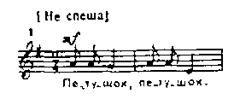 |  |  | 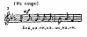 |  | 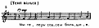
 |  |  |  | Легким звуком:  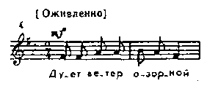 |  | Петь легким подвижным звуком:  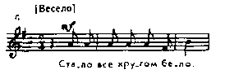
Дыхание |  | Брать дыхание между короткими музыкальными фразами:  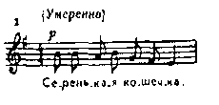 |  | Брать дыхание между музыкальными фразами |  | Брать дыхание перед началом  пения, между музыкальными  фразами, не поднимать плечи,  удерживать дыхание до конца  фразы
Дикция | Внятно произносить слова | Произносить слова внятно, правильно |  | Отчетливо произносить слова |  | Произносить отчетливо слова,  правильно передавать  гласные звуки:  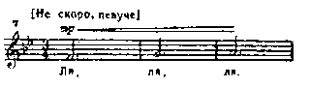  Отчетливо произносить согласные звуки в конце слова:  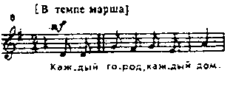
Хоровые навыки
Строй (чистота интонации) | Один и тот же навык во всех группах — правильно передавать мелодию. Но так  как усложняются песни, то все время повышаются и требования.  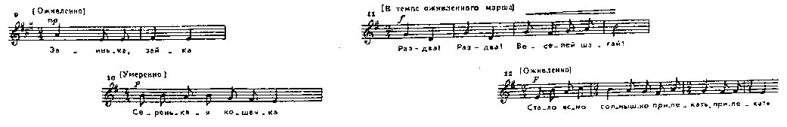
Ансамбль (слаженность) | Петь, не отставая и не опережая друг друга |  | Вместе начинать и заканчивать песню |  | Одновременно начинать и заканчивать песню; петь умеренно-громко и тихо |  | Самостоятельно всем вместе начинать и заканчивать песню; петь, ускоряя и замедляя:
 |  |  |  |  | 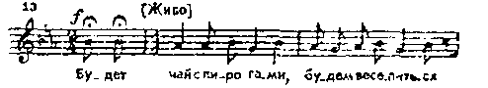
Примечание. В таблице (под цифрами 1 —16) приводятся отрывки следующих песен для разных возрастных групп:  1. Петушок (русская народная песня).  2. 10. Серенькая кошечка (музыка В. Витлина, слова Н. Найденовой).  3. Бай, качи-качи (русская народная прибаутка).  4. Голубые санки (музыка М. Иорданского, слова М. Клоковой).  5. До свиданья, детский сад! (музыка Ю. Слонова, слова В. Малкова).  6. Зимняя песенка (музыка М. Красева, слова С. Вышеславцевой).  7. Вальс (музыка Е. Тиличеевой).  8. Без труда не проживешь (музыка В. Агафонникова, слова В. Викторова и Л. Кондра-шенко).  9. Зайка (русская народная мелодия, слова Т. Бабаджан).  11. Праздник (музыка М. Иорданского, слова О. Высотской).  12. Веснянка (украинская народная песня).  13. 14. Мамин праздник (музыка Е. Тиличеевой, слова Л. Румарчук).  15. Маме в день 8 Марта (музыка Е. Тиличеевой, слова М. Ивенсен).  16. Праздник Октября (музыка Ю. Слонова, слова О. Высотской) |  |  |  |  | Петь в разных темпах усиливая и ослабляя звучание:  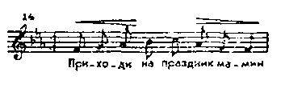  Смягчать концы музыкальных фраз:  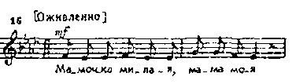  Точно выполнять ритмический рисунок:  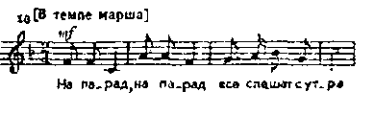
Дикция (ясное произношение слов) формируется постепенно. Многие дети имеют речевые дефекты: картавость, шепелявость, над устранением которых приходится долго работать. Отсутствие ясной и четкой дикции делает пение вялым и слабым.
Детям трудно петь в ансамбле. Часто они опережают общее звучание или отстают от него, стараются перекричать других. Малыши, например, пропевают лишь последние слова фраз.
Еще сложнее детям овладеть навыком стройного пения — чистого интонирования. Особенно заметны при этом индивидуальные различия. Только немногие легко и точно интонируют, большинство же поют неточно, произвольно выбирая интонацию. Необходимо работать над развитием этого навыка.
Развитие певческих навыков и умений
Вокально-хоровые навыки усваиваются в процессе разучивания песен. Навыки усложняются и видоизменяются по мере разучивания все более сложных произведений. Это видно из таблицы 5 (см. с. 81), на которой показана система певческих навыков для детей от 3 до 7 лет. По таблице можно проследить, как усложняется тот или иной вокально-хоровой навык по мере его формирования (по горизонтали) и какой общий объем программных требований в каждой возрастной группе (по вертикали). Отдельные нотные примеры иллюстрируют те части мелодии, где требуется применение соответствующих навыков.
К концу года дети должны уметь:
2-я младшая группа — петь с помощью педагога и с музыкальным сопровождением наиболее простые песни;
средняя группа — петь с инструментальным сопровождением и без него (наиболее легкие песни);
старшая группа — петь с воспитателем без музыкального сопровождения и самостоятельно в сопровождении инструмента; вспомнить и спеть выученную песню; различать на слух правильное и неправильное пение; отличать звуки по их высоте и длительности; уметь во время пения сохранять правильную позу;
подготовительная группа — выразительно исполнять знакомые песни с сопровождением и без него; вспомнить и спеть песни, разученные в предыдущих группах; уметь петь коллективно и индивидуально, Сохраняя правильную осанку; слушать себя и других во время пения и исправлять ошибки; различать движение мелодии вверх и вниз, долгие и короткие звуки; знать название нот (при использовании музыкальных инструментов — металлофонов); иметь представление о том, что более высокие звуки расположены выше па нотных линейках, а низкие — ниже (условное графическое изображение — «птичка» — сидит на верхней линейке и поет высоко); импровизировать различные звукоподражания, попевки на основе усвоенных певческих навыков.
Эти требования важны потому, что музыкальное воспитание на занятиях проходит в атмосфере большой увлеченности, процесс разучивания песен и их последующее исполнение кажется беспрерывным и как бы не имеющим точно измеряемых результатов, какие имеют место, например, при обучении счету, грамоте. Кроме того, многое из музыкально-воспитательной работы обозначено лишь как задача. Например, задача развития музыкального слуха сформулирована в программах для детей раннего возраста. Но как определенный результат, как усвоенный навык различения музыкальных звуков по их высоте упоминается лишь в старшей группе. Педагогу необходимо установить, чему он научил детей за год, кто из детей хорошо успел в своем музыкальном развитии или, наоборот, еще затрудняется в чем-либо, могут ли дети спеть песни и какие именно и т. д. Результат педагогической работы должен последовательно учитываться.
В программе сформулированы отдельные знания и навыки, которые пока не имеют достаточного применения в повседневной практике, например песенное творчество. Вместе с тем требования улучшения подготовки детей к обучению в начальных классах вызывают необходимость развития этих навыков.

Подготовка к обучению пению по нотам
Ребенок 6—7 лет постепенно подготавливается к пению по нотам. Это трудная задача. Она усложняется тем, что семилетний ребенок должен уметь соотносить высоту и длительность воспринимаемых на слух
музыкальных звуков с их нотным изображением. Если в дошкольном возрасте у ребенка не будут развиты музыкально-сенсорные способности, помогающие ему вслушиваться, сравнивать, различать звуки, то обучение в школе будет затруднено. Ребенка надо приблизить к условным графическим изображениям (картинкам, карточкам, кружкам-нотам), пользуясь которыми он может представить наглядно, что более высокий звук изображается выше, что широкая карточка изображает более долгий звук, а узкая — короткий и т. д. В детском саду еще не знакомят с нотным станом, но уже учат располагать на нем кружочки-ноты, петь гамму с называнием звуков и т. д.
Вот несколько примеров песен, разучивая которые дети приобретают навыки: различать звуки по высоте и длительности, определять направление движения мелодии.
«Петушок», русская народная песня:
[Не спеша]

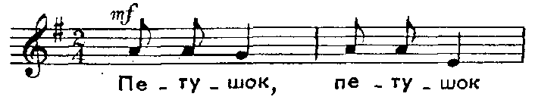

Дети протягивают последний звук в каждом такте и отмечают его длительность (звучит дольше предыдущих). «Мамин праздник», музыка Е. Тиличеевой:
[Живо]

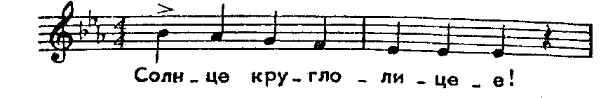
Дети отмечают, что мелодия движется вниз. «Майская песня», музыка Е. Тиличеевой:
[С движением]

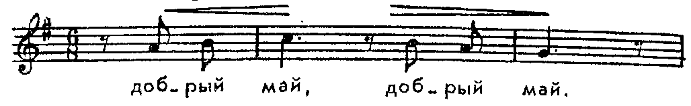

Мелодия движется сначала вверх, а затем вниз.
Все эти навыки закрепляются также при обучении игре на детских музыкальных инструментах и при разучивании музыкально-ритмических движений.
Для систематического и планомерного подведения детей к этим знаниям и умениям разработана методическая система, изложенная в «Музыкальном букваре», которая будет описана в последующих параграфах.

Песенное творчество

Возможность развития песенного творчества у детей дошкольного возраста отмечают композиторы Б. Асафьев, Д. Кабалевский, психолог Б. Теплов, музыканты-педагоги Л. Баренбойм, Н. Ветлугина, К. Головская, А. Ходькова. Известно, что по собственной инициативе даже маленькие дети могут варьировать какие-либо мелодические обороты из нескольких звуков и, выбрав один, понравившийся, долго его напевают. Эти маленькие импровизации представляют эстетическую ценность и, главное, помогают ребенку удовлетворить потребность в музыке, выразить свои переживания. Если руководить творческим процессом, то дети получают более активное музыкальное развитие: произвольно пользуются певческими интонациями, быстрее усваивают мелодии песен, у них формируется слуховой контроль над своим исполнением и т. д.
Программа по пению подготовительной группы детского сада предусматривает развитие творческих импровизаций, попевок. Детям предлагается ряд постепенно усложняющихся заданий. Вначале это самостоятельно придуманные певческие интонации: подражание пению кукушки, ауканье в лесу, придумывание перекличек («Лена, где ты?» — «Я здесь».— «Как тебя зовут?» — «Марина» и т. д.), затем более развернутые музыкальные вопросы и ответы и, наконец, импровизация на заданный текст. Творческие задания при обучении пению занимают на занятиях мало времени, но требуют систематических упражнений.
Таким образом, в процессе обучения пению:
реализуются задачи ознакомления с разнообразными песнями, обогащающими духовный мир ребенка, побуждающими к добрым чувствам, к эстетическим переживаниям, к становлению интересов и первых проявлений музыкального вкуса;
усваиваются вокально-хоровые навыки, которые последовательно усложняются от группы к группе и связаны с усложнением песен;
постепенно совершенствуется мелодический слух, что создает основу для дальнейшего обучения пению по нотам;
обучение приобретает осознанный, активный характер; детей знакомят с элементами музыкальной грамоты, сообщают некоторые сведения о музыкальных терминах, о характере исполнения (напевно, подвижно, отрывисто, не спеша, быстро), о форме произведения (запев, припев, вступление, фраза);
развиваются творческие наклонности, обогащающие личность в целом;
применяются знакомые песни, разученные на занятиях, праздниках, развлечениях, в самостоятельной деятельности, ритмических движениях, игре на детских музыкальных инструментах, а также на занятиях художественным чтением, физкультурными движениями, рисованием, на прогулке, в играх.
Программа обучения пению содержит задачи формирования интереса к пению, обучения певческим навыкам, развития голоса и слуха, а также творческих проявлений.

§ 4. Характеристика песенного репертуара

Идейная направленность, высокие художественные достоинства и доступность для восприятия и исполнения — основные требования к детскому репертуару. Песня должна служить важным средством музыкального воспитания и обучения в детском саду. При выборе песни необходимо учитывать, как она помогает решению воспитательных задач, расширению представлений, углублению чувств, что она вносит нового в усвоение певческих навыков и какова степень трудности ее исполнения, отвечает ли она интересам и потребностям детей.
Большое значение имеют особенности музыкального языка детской песни. Она должна быть написана в удобной тесситуре с учетом голосовых возможностей дошкольников. Например, певческий диапазон детей 6—7 лет расположен, как это указывается в программе, в пределах ре первой октавы — до второй октавы. Ноты до первой и ре второй октав помещены в скобках, т. е. они употребляются как проходящие и должны звучать редко. В песне «Встречай май» В. Герчик нота ре второй октаны звучит всего один раз:
[Весело]

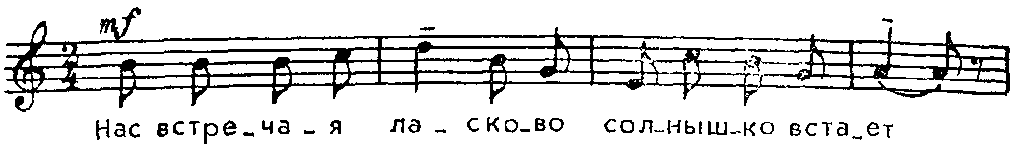
Значит, песня написана в удобной для детского исполнения тесситуре.
Если мелодия первых тактов располагается на предельно высоких звуках детского диапазона, например таких:

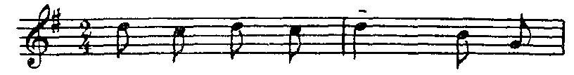

то можно говорить о неудобной для пения тесситуре.
Сложность исполнения мелодии зависит также от диапазона, от построения интервальных ходов. Легко воспроизводятся песни, основанные преимущественно на устойчивых звуках лада (I, III, V ступенях). Это можно проследить в песне «Елочка» М. Красева:
[Не очень скоро]

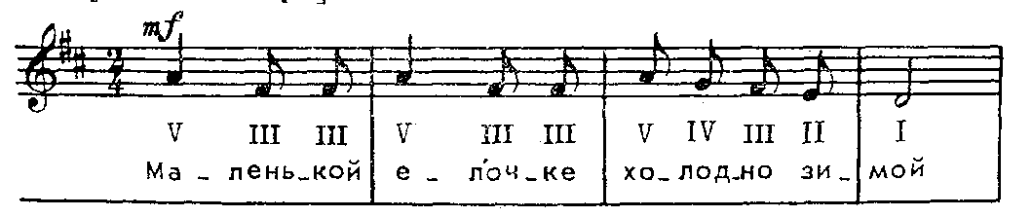

В этом мелодическом движении только два неустойчивых звука (IV и II ступени в предпоследнем такте).
Помимо мелодии, качество исполнения песни зависит от размера музыкальных фраз, ритмического рисунка, темпа и динамики оттенков.
Обычно в песнях для детей преобладают небольшие музыкальные фразы: несложный ритм, чаще всего состоящий из восьмых и четвертых долей; темп не быстрый, но и не медленный; сила звучания (динамика) также умеренная (меццо-форте), значительно реже громкая (форте).
Репертуар для каждой возрастной группы подбирается в определенной последовательности. Однако последовательность эта весьма относительна. В той или иной песне могут встретиться отдельные «трудные» места, например необычный интервальный ход, пунктирный ритм и т. д. Необходимы дополнительные упражнения по усвоению этих сложных для детей заданий.
Перед тем как разучивать с детьми песню, музыкальный руководитель должен внимательно проанализировать ее примерно по следующей схеме:
1. Воспитательная ценность: основная идея и характер музыкального воплощения.
2. Литературный текст: общая оценка художественных качеств, особенности текста — наличие обращений, диалогов, наиболее значительные в выразительном отношении слова.
3. Мелодия: характер мелодии, интонационная выразительность, интервалы, лад, размер, ритм, тесситура и диапазон.
4. Фортепианное сопровождение: художественные достоинства, выразительность, доступность для детского восприятия.
5. Структура (форма) песни: одночастная, двучастная (запев, припев), куплетная.

Проанализируем по этой схеме, например, русскую народную попевку «Петушок» в обработке М. Красева.
Русская народная попевка спокойного, колыбельного характера. Слова народные, простые, с образными эпитетами («золотой гребешок», «шелкова бородушка»). Есть обращение «Петушок-петушок»у вопрос: «Что ты рано встаешь?» Мелодия напевная, имеет равномерное движение (изображает «укачивание»), построена на удобных интервалах (большая секунда, чистая кварта). Диапазон — ми-ля первой октавы, тесситура удобная. Размер 4. ритмический рисунок повторяется в каждом такте (две восьмые, четвертная). Фортепианное сопровождение изобразительного характера, в музыкальном вступлении и заключении звучит «пение петушка». Структура песни (форма) — одночастная.

Предварительное ознакомление помогает педагогу понять содержание песни, выразительно ее исполнить, продумать последовательность разучивания с детьми.
Определяются также навыки, которым надо обучать ребят, продумываются необходимые упражнения по звукообразованию, дыханию, дикции, выразительной, правильной интонации, слитному пению. Особенности каждой песни придают этим упражнениям своеобразный характер. Например, работая над звукообразованием при разучивании песни «До свиданья, детский сад» Ю. Слонова, педагог стремится научить детей напевному, протяжному звучанию, а в песне «Будем в армии служить» Ю. Чичкова — легкому, подвижному пению. Так песня становится средством освоения певческих навыков.
Выбирая песни, педагог предусматривает возможность дальнейшего их применения в играх, хороводах, маршировках. Сюда можно отнести различные народные хороводные, игровые песни, «музыкальные» считалочки и др.
Можно разучить и дополнительный репертуар при подготовке к праздникам. Для этой цели выбираются песни определенной тематики.
Песенный репертуар, включенный в программу, отвечает задачам всестороннего музыкального воспитания и развития дошкольника, доступен для усвоения и дальнейшего самостоятельного применения в детском саду и семье.

§5. Методы и приемы обучения пению

В методике обучения пению важна предварительная подготовка педагога. Он анализирует песню, определяет ее художественные качества, обдумывает приемы разучивания и последовательность учебных заданий.
Педагог должен заинтересовывать содержанием песни —как ее литературным текстом, так и музыкальным оформлением, вызывать желание спеть ее.
Процесс разучивания в свою очередь имеет два этапа: первоначальное ознакомление детей с песней и последующее разучивание, когда проводится основная работа по обучению певческим навыкам. -
Следует помнить, что выученная песня требует также неоднократного ее повторения, закрепления выразительного исполнения, а главное, умения самостоятельно применить в практике.
Разучиванию песни способствуют следующие приемы — выразительное исполнение песни, показ отдельных певческих моментов (как петь протяжно, отрывисто, как точно воспроизвести нужную интонацию и т. д.), словесные указания — образный рассказ о содержании произведения, разъяснение заданий, указания к исполнению и т. д. Немаловажное значение имеют мимика, ясная артикуляция и дирижерский жест педагога. Этим общим приемам неизменно помогают мастерство и умение каждого воспитателя.

Выразительное исполнение

Рассмотрим использование основных приемов в ходе разучивания песен.
Первое знакомство с песней должно строиться на ярком, образном, выразительном исполнении, чтобы взволновать детей и увлечь их. Интересно отметить, что трудные мелодические интонации усваиваются быстрее, если они выразительны и понравились детям.
Первоначальное исполнение всегда требует сосредоточенного внимания слушателей. Рассмотрим несколько удачных педагогических приемов. Например, педагог, стоя перед детьми, говорит: «Посмотрю я на вас и сразу узнаю, все ли внимательно меня слушают». Часто используется прием косвенного замечания. «Все сядем прямо, будем слушать новую песню, и Оля тоже послушает»,— говорит педагог, глядя на разговаривающую с подружкой девочку, и тем самым привлекает ее внимание.
Нередко педагогу помогает обращенное к песне слово — краткое, яркое, образное. Это может быть небольшая цитата из текста или отрывок из какого-либо стихотворения, подчеркивающие основное содержание песни. Так, перед исполнением украинской народной песни «Веснянка» читают:

Идет весна желанная,
Все ожило кругом,
Мы песенку веселую
Весне споем.

Приемы развития певческих навыков

Разучивание песни, овладение певческими навыками— следующий наиболее продолжительный период. Песни различны по степени сложности: одни путем их повторения усваиваются легко и быстро, другие — благодаря упражнениям, помогающим справиться с трудным мелодическим оборотом, постепенно. При этом надо стремиться поддерживать эмоциональные переживания детей, создавать атмосферу дружных коллективных устремлений, трудового настроя, чтобы учебный процесс проходил активно, увлеченно.
Целесообразность применения тех или иных приемов диктуется особенностями каждой песни. В этом процессе певческим навыкам (правильному звукообразованию, равномерному расходованию дыхания, четкой дикции, чистоте интонации, слитности пения) соответствуют свои приемы.
Работая над звукообразованием, надо учить детей петь естественно — легко, звонко и напевно, т. е. тянуть звук. Напевность достигается за счет протяжного пения гласных звуков: а, о, у, э, и.
Например, в русской народной песне «Котенька-коток» этому помогает следующий прием. Детям говорят: «Давайте так позовем котика, чтобы он услышал»:
[Спокойно]

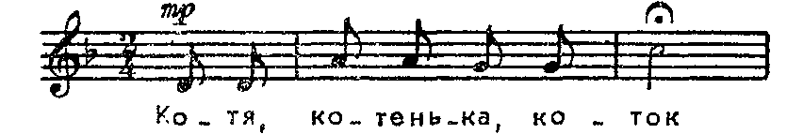
Последний звук этой музыкальной фразы исполняется фермато, т. е. произвольно увеличивается его протяженность.
Для овладения навыком легкого, подвижного пения может использоваться показ, игровой прием («споем на дудочке: ду-ду-ду», «покажем, как звенит колокольчик: динь-динь-динь» и т. д.). Таким образом у детей (особенно старших) развивается умение произвольно менять характер звучания.
В работе над звукообразованием важно укреплять и развивать певческий диапазон детей. Однако делать это следует очень осторожно.
Сначала проверяется объем голоса каждого ребенка, выясняется, кому из детей трудно петь, а затем продумываются разнообразные приемы, например правильное рассаживание детей (имеющих ограниченный диапазон и неправильно поющих сажают в первом ряду). Педагог имеет возможность наблюдать за ними и своевременно прийти на помощь. Кроме того, сидящие впереди слышат, как поют другие дети.
Развитию диапазона во многом способствуют небольшие упражнения — попевки, которые каждый раз следует петь в более высокой тональности, т. е. транспонируя их:
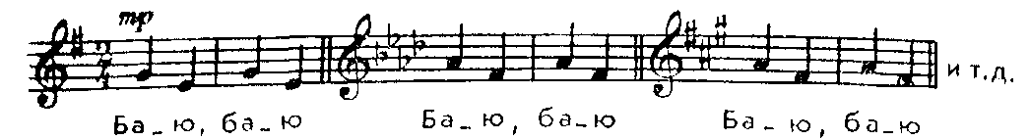
В некоторых случаях помогает такой прием: детям, поющим в низком диапазоне, предлагают сразу спеть высоко, звонко:

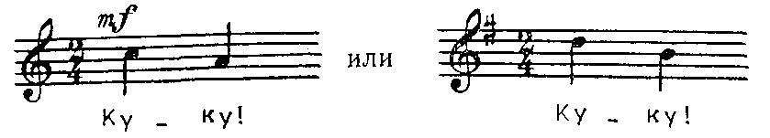

В работе над певческим дыханием применяется главным образом указание: не «разрывать» слово. Систематический показ правильного исполнения, напоминание помогают детям справиться с заданием.
Обучая детей дикции, педагог прежде всего привлекает внимание к выразительным речевым интонациям в соответствии с музыкальными. Важно при этом выделить, подчеркнуть, например, обращение («Эй, с дороги сторонись!» в песне «Зимняя песенка» М. Красева), вопрос («Где ж мои ребятки, серые котятки?» в песне «Кошечка» В. Витлина) или указание характерных признаков образа («трусишка зайка серенький», «сердитый волк»).
Хорошему произношению часто мешает непонимание смысла слова. Так, в тексте украинской народной песни «Зайчик» — «У лесной опушки сидит зайчик» — слово «опушка» некоторые ребята понимают как «пушки» или «ушки» и соответственно так поют. В работе над дикцией необходимо обращать внимание на артикуляцию губ, подвижность нижней челюсти. Удачный прием — произнесение шепотом или голосом текста в ритме этой песни. Например, можно так прочитать текст песни Т. Попатенко «Песенка о песенке»:

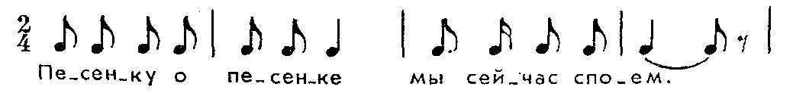

Различными приемами добивается педагог слаженности детского пения — ансамбля. Следует, однако, предостеречь от использования прямых указаний: «пойте громче, тише... быстрее и т. д.». Важно раскрывать смысловое значение этих оттенков, нюансов, подчеркивающих содержание песни. В песне «Дед Мороз» В. Витлина педагог подчеркивает доброе отношение детей к главному персонажу, поет, делая небольшое усиление и ослабление звука:
[Нескоро]

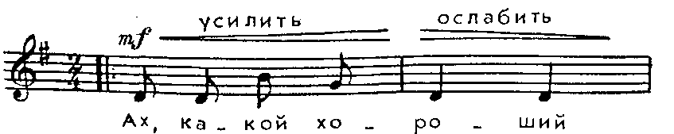

Дети, понимая назначение этих динамичных оттенков, естественно, воспроизводят нужную интонацию.
Строй (правильность и чистота мелодической интонации) — одно из самых важных хоровых певческих умений. Все приемы должны подчеркивать взаимосвязь нефальшивого пения и активной деятельности слуха, развивать у детей слуховое внимание, слуховой самоконтроль. Вот некоторые приемы. Перед началом песни педагог тихо напевает, как бы настраивая детей:

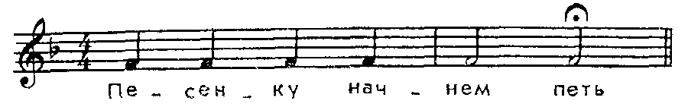

Затем он с этой же ноты начинает петь с детьми разучиваемую песню или предлагает детям протяжно петь один звук и говорит: «Поем все как один, будто одна дудочка играет: ду-ду!»
Некоторые песни имеют в мелодии «трудные» места, на которых сосредоточивается внимание детей. Сложно, например, правильно спеть две одинаковые музыкальные фразы, имеющие различные окончания. Проследите за этим в песне «Гуси-гусенята» Ан.. Александрова:
[Умеренно]

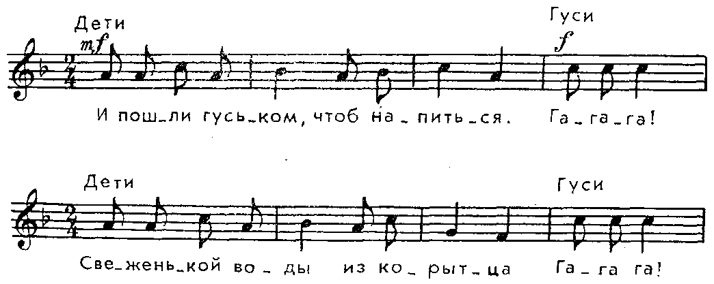

Поэтому целесообразно поупражнять детей — несколько раз пропеть сначала один мелодический оборот:

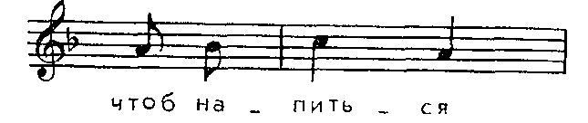
затем другой:

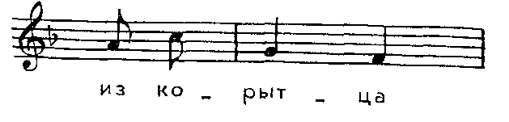
Здесь возможен и такой прием: дети с более низкими голосами поют мелодию первой и второй фраз, а дети с более высокими голосами поют только заключительные слова: «га-га-га».

Упражнение

Голос и слух ребенка формируются не только во время разучивания песен, но и путем специальных приемов-упражнений, развивающих звуковысотный слух, певческий голос, координацию голоса и слуха.
К первому типу упражнений можно отнести следующие:
определить, когда закончилось звучание последнего звука мелодии (держать его на педали);
услышать различные окончания двух почти одинаковых музыкальных фраз;
различать высокие и низкие звуки;
различать направление движения мелодии вверх-вниз;
отмечать правильно и неправильно поющих.
Ко второму типу упражнений относятся различные распевания с определенными заданиями:
петь малую терцию вниз («ку-ку») в разных тональностях (после показа педагога);
петь звукоряд из пяти нот в нисходящем движении, транспонируя его:

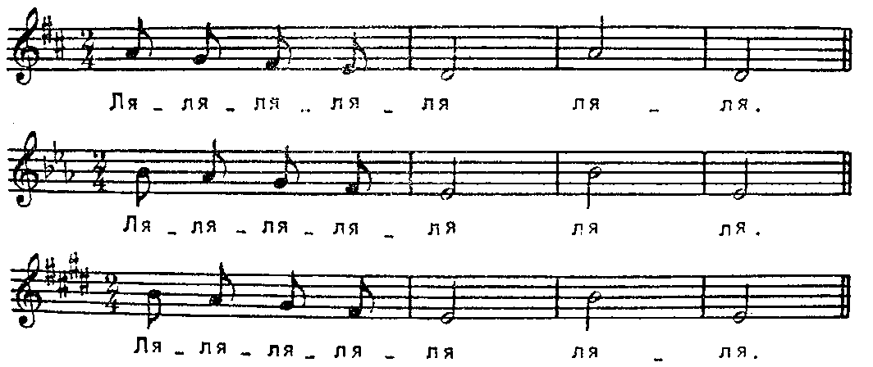
петь малую терцию вниз (дети зовут: «Коля»), затем малую терцию и квинту вниз — мажорное трезвучие (отвечает один ребенок: «Я иду»):

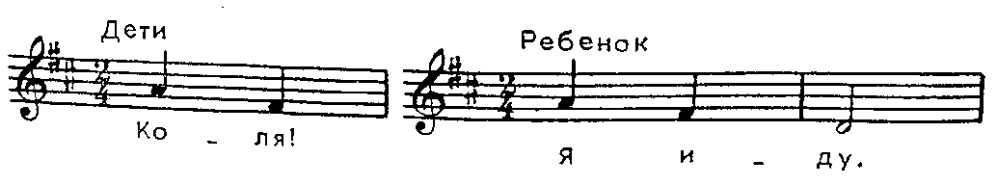
петь народные попевки и отрывки из них:

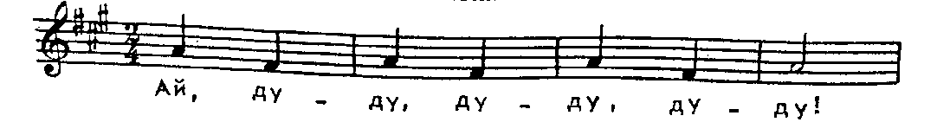

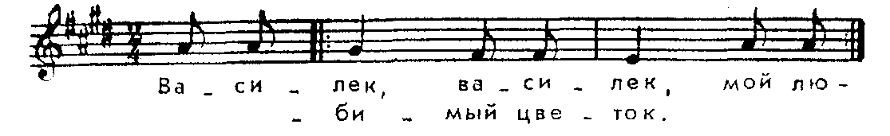
К третьему типу упражнений относятся такие:
уметь «настраиваться» по заданному звуку;
произвольно по заданию педагога и с его помощью повышать или понижать звучание мелодии в нужной тональности;
«подравнивать» высоту и характер звучания к голосам других детей, исполняющих мелодию по указанию воспитателя;
точно начинать песню после музыкального вступления и каждую музыкальную фразу отдельно.

Особенности методических приемов

Многие упражнения представлены в «Музыкальном букваре» и могут быть использованы в работе с детьми 4—7 лет. В процессе обучения детей младших групп широко используются игровые приемы, игрушки, показ педагога.
Задания в форме игры заинтересовывают и легче осознаются детьми. Игровые приемы многообразны. Иногда это игра, вытекающая из содержания произведения. Разучивая русскую народную попевку «Петушок», педагог выбирает «Ваню» (который спит, пока ребята поют) и «Петушка» (по окончании песни кричит: «Ку-ка-ре-ку!» — и будит «Ваню»).
Иногда игровые приемы связаны с указаниями педагога, помогающими обучению певческим навыкам. В той же песне «Петушок» детям предлагают позвать петушка и ласково, протяжно спеть последний слог. Словесные указания почти всегда связаны с показом. Так, в песне В. Карасевой «Зима» дети часто неправильно произносят слова: «Вот зима, кругом бело, много снега намело» — вместо «бело» поют «мило». Объяснив смысл этого слова (снег белый, кругом бело), педагог поет эту фразу.
Широко используются игрушки, особенно при разучивании песен, где этому помогает литературный текст. Детям весело и интересно исполнить песенку о сидящем перед ними зайчике, мишке, петушке. Они с удовольствием машут флажками или звенят погремушками, отмечая тем самым музыкальное вступление или заключение песни.
Во всех возрастных группах необходим индивидуальный подход к детям. Следует проверять певческие возможности каждого ребенка несколько раз в году. С этой целью на занятиях используют различные приемы: каждому ребенку предлагают спеть куплет песни; один поет запев, другой — припев, все поют поочередно по одной музыкальной фразе. Для проверки берется только хорошо выученная и легкая песня. С детьми, имеющими ограниченный диапазон (2—3 звука), поющими неправильно, необходимо заниматься индивидуально, а на занятиях помогать им, предлагая петь различные упражнения.
Методика обучения пению должна способствовать развитию у ребенка самостоятельных действий: исправить неточную интонацию в пении, своевременно начать петь после музыкального вступления, уметь исполнять песню без сопровождения.
Научить петь без сопровождения очень трудно, но крайне важно. Разучивая песни, лучше всего предлагать детям сначала петь в сопровождении фортепиано (чуть Подыгрывая мелодию), затем без него, но с помощью воспитателя и, наконец, самостоятельно исполнить песню без сопровождения.
При обучении пению детям предлагают небольшие творческие задания.. Малышей 3—4 лет можно попросить спеть свою колыбельную. Ребенок держит на коленях куклу, поет по-своему «баю-баю», а затем пляшет, подпевая «ля-ля».
Для формирования песенного творчества у детей 5—7 лет разработана специальная методика, композиторами и поэтами созданы образцы песен. Например, ребенку говорят, что надо послушать эту веселую песенку, а потом придумать свою с этими же словами.
Но, разумеется, в постановке творческих заданий всегда соблюдается определенная последовательность.
На первом этапе предлагается такая импровизация: спеть свое имя. Каждый ребенок, отвечая педагогу, поет по-своему:

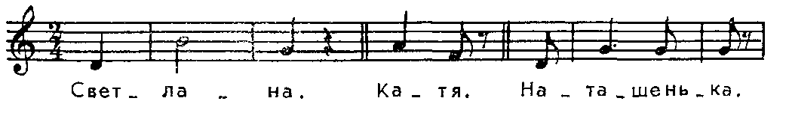

Предлагается также импровизировать мелодию без слов. Но чтобы ребенок привыкал петь в определенном ладу, созданы попевки, которые помогают ему в этом. Например, песня-образец «Играй, сверчок» Т. Ломовой сначала исполняется взрослым, затем проигрывается музыкальное вступление, и педагог поет без сопровождения:

[Оживленно]

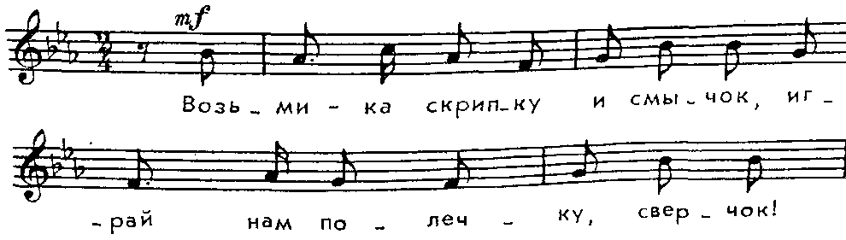

Ребенок поет в этой же тональности на слоги «ля-ля» свою сочиненную мелодию.
На втором этапе детям предлагают так называемые музыкальные вопросы и ответы. Им напоминают, что в разговорной речи на вопрос получают ответ, например: «Ты куда идешь?» — «Домой». Это можно сделать и в пении. Исполняя песни-образцы, обращают внимание на характер вопроса и ответа, которые звучат по-разному (например, в песнях М. Скребковой «Зайка, зайка, где бывал?», Г. Зингера «Что ты хочешь, кошечка?»).
На третьем этапе внимание детей обращается на то, что музыка может выражать различные чувства, быть то веселой то грустной. Дети понимают задание и, прослушав два контрастных образца песен («Весной» и «Осенью» Г. Зингера или «Колыбельная» В. Агафонникова и «Плясовая» Т. Ломовой), импровизируют веселую, оживленную мелодию на текст А. Шибицкой «Весенний день звенит! Встречай, скворец летит!» и находят грустные интонации в передаче контрастного настроения: «Улетают птицы вдаль, расставаться с ними жаль». Методика здесь видоизменяется: дети после фортепианного вступления должны самостоятельно сочинить (спеть) мелодию на заданный текст, после чего проигрывается музыкальное заключение песни.
Методические приемы обучения пению обусловливаются общими .воспитательными задачами, особенностями коллективного и индивидуального пения дошкольников. Педагогические приемы связаны с последовательным разучиванием песен и обучением детей певческим навыкам в различных возрастных группах. Используются самые разнообразные упражнения, развивающие слух, голос и их координацию. Формирование песенного творчества проводится в тесной связи с обучением. Комплекс всех методов и приемов обеспечивает становление певческой деятельности.

§ 6. Методика приобщения к пению детей раннего возраста

Развитие начальных певческих проявлений на первом году жизни ребенка начинается с того, что малыша приучают, прислушиваться к пению взрослого и отвечать на него звуками своего голоса, гулением.
Поэтому в основе методических приемов музыкального воспитания лежит воздействие выразительной певческой интонацией, теплота и задушевность которой вызывает у детей эмоциональный отклик.
Воспитатель, напевая песню, наклоняется к ребенку и тем привлекает его внимание, вызывает подражательные интонации и создает у него радостное настроение. В работе с детьми постарше для выявления интереса к пению используется показ игрушек.
На втором году жизни дети уже начинают произносить и нараспев подпевать за воспитателем отдельные звуки, окончания музыкальной фразы. Программа воспитания и обучения в детском саду ставит перед педагогом задачу — побуждать ребенка подпевать взрослому, воспроизводя отдельные интонации.
Решить эту задачу помогают песни, отражающие близкие и понятные детям образы (птички, куклы и т. д.). Их правильный подбор дает возможность постепенно усложнять задания. Если в песне «Птичка» М. Раухвергера дети могут отметить окончание песни восклицанием «Ай», то в песне «Да-да-да» Е. Тиличеевой они подпевают короткую музыкальную фразу на повторяющийся слог «да-да-да».
Занимаясь с малышами, педагог приглашает то одного, то другого ребенка присоединиться к пению, повторить отдельное звуковое восклицание, интонацию. Основным методом формирования певческих проявлений детей на этом этапе является подражание пению взрослого.
Вызывая интерес к песне, желание ее спеть, воспитатель использует игровые приемы, применяет игрушку. Например, в песенке «Водичка» Е. Тиличеевой дети вместе со взрослым выполняют движения по тексту песни. Выразительное исполнение песни вызывает у детей эмоциональный отклик, желание петь.
Повторяя песню несколько раз, педагог предлагает наиболее активным ребятам подпевать ему. Их пример оказывает положительное влияние на более робких.
Большое значение для музыкального развития в этом возрасте имеет индивидуальное пение с каждым ребенком. Это позволяет выявить более активных, объединить их в небольшую группу.

Песенный репертуар

Песенный репертуар для детей первой младшей группы невелик. Однако в нем нашли отражение праздники («На парад» Ю. Слонова, «Праздник» Т. Ломовой, «Елка» Т. Попатенко), близкие детям образы («Птичка» Т. Попатенко, «Жук» В. Карасевой), песенки о детях («Вот какие мы большие», «Да-да-да» Е. Тиличеевой). В песнях дети подпевают короткие музыкальные фразы.
Стимулирование звукоподражаний является одной из предпосылок развития у детей певческих интонаций.

§ 7. Методика обучения пению детей младшего дошкольного возраста

Задачи и содержание обучения

На третьем году жизни певческий голос ребенка начинает формироваться — певческого звучания еще нет, дыхание короткое. Но в то же время дети охотно включаются в пение взрослого, подпевая окончания музыкальных фраз, интонируя отдельные звуки.
Ставится задача развивать и укреплять у детей первоначальные певческие интонации. Ребенок еще не может петь всю песню правильно, но следует стремиться к правильному интонированию им отдельных мотивов.
На четвертом году жизни певческий голос у детей звучит сильнее, они могут пропеть несложную песню. У некоторых детей появляется даже крикливость.
Формируя певческое звучание, педагог следит, чтобы дети пели естественным голосом, без напряжения в диапазоне ре-ми-ля первой октавы.
Большое место в младших группах отводится работе над дикцией. Дети часто неверно произносят слова, не понимая их смысла. Необходимо объяснить значение отдельных непонятных слов, научить правильному произношению.
Детям этого возраста трудно петь в общем темпе: одни поют медленно, другие слишком торопятся. Педагогу надо постоянно следить за этим, приучая их к коллективному пению.
Ребенок первой младшей группы к концу года может петь несложные песни вместе со взрослым.
К концу четвертого года жизни они должны петь естественным голосом, без напряжения, протяжно, внятно произнося слова, не отставать и не опережать друг друга, правильно передавать мелодию в попевках и песнях, петь песни с помощью воспитателя, с музыкальным сопровождением и без него.
Эти задачи решаются с помощью песенного репертуара, включающего несложные, мелодичные, удобные для дыхания песни небольшого диапазона.
Дети третьего года в песнях «Кошка» ан. Александрова, «Птичка» Т. Попатенко подпевают лишь заключительную фразу, наиболее удобную для первоначального интонирования:
[Медленно] [Умеренно]
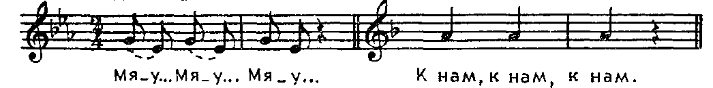

Русскую народную песню «Зайка» они могут спеть целиком, так как она построена на повторяющемся мотиве:
[Оживленно]

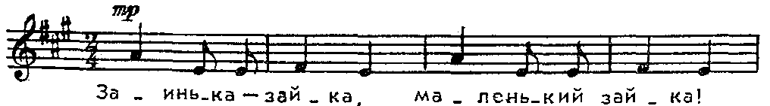

Во второй младшей группе задания постепенно усложняются, исполняются песни большего диапазона (ре-ля, ми-си первой октавы). Построение песен, включающее повторение отдельных фраз, способствует их лучшему запоминанию и усвоению:

[В темпе марша]

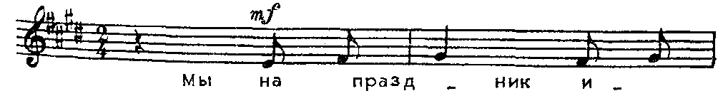

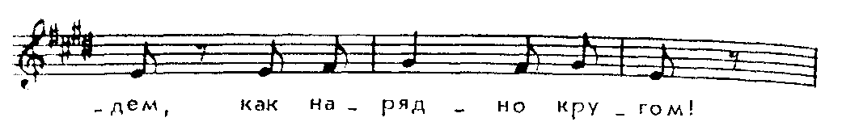
[Не спеша]

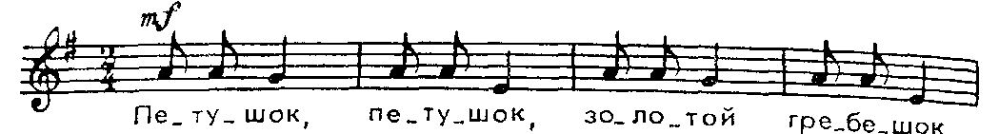
Большинство песен для детей этого возраста исполняется не спеша, в умеренном темпе. Но есть и более подвижные («Дед Мороз» А. Филиппенко, «Игра с лошадкой» И. Кишко).

Песенный репертуар

Во второй младшей группе песенный репертуар значительно расширяется. Здесь больше представлена общественная тематика («Машина» Т. Попатенко, «Самолеты» М. Магиденко, «Молодой солдат» В. Карасевой) природные явления («Зима» В. Карасевой, «Дождик» - русская народная попевка, обработка Т. Попатенко), песни ко дню 8-го Марта («Пирожки» А. Филиппенко, «Мы любим маму» Ю. Слонова). Небольшой диапазон и короткие музыкальные фразы позволяют детям петь всю песню.

Методические приемы

Рассмотрим методические приемы, используемые в работе по пению с детьми третьего года жизни. Основным является эмоциональное, выразительное
исполнение песни педагогом. Для этого необходимо хорошо продумать и передать особенности песни, ее характер, настроение. Исполняя песню впервые, педагог использует игрушки, картинки, которые помогают детям понять содержание песни.
Кроме этого, используются игровые приемы. Например, знакомя ребят с песней «Кошка» Ан. Александрова, педагог показывает игрушку и после пения говорит: «Кошечка просит молока». «Мя-у, мя-у»,— напевает он и спрашивает: «Как кошечка просит молока?» Это побуждает ребят пропеть вместе с ним последнюю фразу.
Разучивая с детьми песню (как правило, без фортепианного сопровождения), педагог одобряет наиболее активных и своим участием помогает более робким.
Когда песня выучена, можно использовать разные игровые приемы. «К нам пришел мишка, пусть он посидит и послушает, как хорошо мы поем»,— говорит педагог. Во время пения песни «Елка» Т. Попатенко на слова «да-да-да» дети прихлопывают, а исполняя песню «Праздник» Т. Ломовой (во втором куплете), показывают, как «играют на трубе».
Во второй младшей группе чаще используются обучающие приемы. Например, привлекая внимание к мелодии, педагог поет песню 2—3 раза, проигрывая на инструменте только мелодию, и предлагает детям петь вместе с ним.
Наиболее активные начинают петь сразу. Постепенно включаются все.
Особого внимания требует работа над протяжным пением, так как многие дети поют говорком. Педагог выразительно пропевает долгие звуки. Дети следуют этому примеру.
В процессе обучения пению необходимо слышать каждого ребенка, отмечать его исполнение. Хорошо поющим предлагать спеть группой для всех детей, с интонирующими неточно позаниматься отдельно, чтобы научить их «подстраиваться» к пению взрослого.
Если в песне встречается трудноисполнимый интервал, его можно спеть на какой-либо слог. Текст песни усваивается вместе с мелодией, отдельно повторяются только наиболее трудные слова.
В конце года отмечается, смогут ли дети петь некоторые песни с музыкальным сопровождением и без него с помощью воспитателя.
Формируя коллективное (хоровое) пение, нужно упражнять детей одновременно начинать и заканчивать песню, не отставать в пении и не опережать друг друга, обращать их внимание на совместное дружное пение.

§ 8. Методика обучения пению детей средней группы

Задачи и содержание обучения

На пятом году жизни дети эмоционально воспринимают и сопереживают разное настроение песен. Дошкольники уже имеют определенную музыкальную подготовку. У них сформировались некоторые певческие навыки, укрепились голоса, несколько увеличился диапазон (ре-си первой октавы), более организованным стало дыхание, более точным произношение отдельных звуков, слов. Это позволяет расширить объем певческих умений.
Прежде всего надо научить детей петь естественно и без напряжения. Педагог постоянно работает над этим навыком, показывая образец мягкого, ненапряженного напевного звучания. Одновременно развивается навык правильного, своевременно взятого дыхания, умения спеть музыкальную фразу до конца. Правильному произношению также уделяется внимание: разъясняется содержание песни, значение непонятных слов, подчеркивается выразительность литературного текста. Вместе с тем на занятиях вырабатывается артикуляция, детей учат активно открывать рот во время пения.
Большого внимания требует развитие навыка слаженного коллективного пения, который выражается в умении одновременно начать и окончить песню. В этом возрасте у детей еще сохраняется тенденция опередить поющих или отстать от них. Педагог учит соблюдать общий темп в пении и выполнять несложные музыкальные оттенки в соответствии с содержанием произведения.
Опыт передовой практики показал необходимость обучения пению без сопровождения, овладевать которым следует как можно раньше. Самые легкие, удобные в певческом отношении песни становятся достоянием детей, и они с успехом применяют их в своей самостоятельной деятельности.
Программа предусматривает развитие музыкального слуха детей. Ребенка учат прислушиваться к вокальной интонации педагога своих товарищей, что впоследствии поможет каждому петь согласованно в общем хоре. Обучая пению, воспитатели систематически работают над развитием сенсорных способностей детей, так как они уже могут различать звуки по высоте, расположенные на достаточно широком расстоянии (октава, секста).
К концу года пятилетние дети должны овладеть такими программными навыками: петь выразительно, естественным звуком, без напряжения, протяжно, брать дыхание между короткими музыкальными фразами, произносить слова внятно, правильно, вместе начинать и заканчивать песню, правильно передавать несложную мелодию. Петь согласованно в пределах ре-си первой октавы, прислушиваться к голосам других, различать звуки по их высоте, петь с инструментальным сопровождением и без него.

Песенный репертуар

Тематика песенного репертуара более разнообразна, чем в младших группах. В соответствии с этим обогащаются и средства музыкальной выразительности в песнях для детей этого возраста. Интересна и доступна для них яркая изобразительность музыки в таких песнях, как «Строим дом» М. Красева, «Тепловоз» 3. Компанейца, «Самолет» Е. Тиличеевой. Перед ребенком раскрывается и мир природных явлений в поэтических русских народных попевках, песнях.
Песенный программный репертуар соответствует особенностям голоса детей 4—5 лет. В песнях небольшой диапазон, короткие музыкальные фразы. Но все чаще в них появляются различные окончания одинаковых музыкальных фраз («Кошечка» В. Витлина, «Мы запели песенку» Р. Рустамова). Эту особенность необходимо учитывать при разучивании песен.

Методические приемы

Методические приемы направлены на усвоение детьми певческих навыков. Работая над правильной (чистой) интонацией и звукообразованием, педагог постоянно упражняет детей, помня о том, что, если даже 2—3 ребенка поют неверно, это снижает качество коллективного исполнения. Начиная разучивать песню, следует исполнить ее с фортепианным сопровождением, а затем без него. Дети этого возраста лучше поют и точнее интонируют, когда слышат исполнение взрослого. Если детям трудно исполнить какой-либо мелодический оборот, целесообразно поупражняться в этом отдельно. Если ребенок не справляется с заданием, следует позаниматься с ним индивидуально до или после занятия.
широко используется в практике и такой прием: небольшая группа, иногда солисты поочередно исполняют в песне каждую музыкальную фразу. Поочередное вступление активизирует слуховое внимание детей. Можно делать и так: вся группа Детей поет припев, а солисты — запев. В чем польза этого приема? Дети, слушая друг друга, неизбежно фиксируют качество исполнения, отмечают неточности. Элемент соревнования вызывает желание спеть лучше, точнее. Тем самым активизируется музыкальный слух.
Усвоение навыка протяжного пения достигается показом правильного исполнения самим педагогом и использованием образных сравнений: «Споем протяжно, тянем мелодию, как ниточку».
Развитию этого навыка также помогает прием исполнения мелодии без слов на слоги, оканчивающиеся гласными (ля-ля-ля). Надо помнить, что каждое произведение имеет свои особенности, требующие от воспитателя творческого поиска педагогических приемов.
Развитию певческого голоса помогают следующие упражнения: небольшие попевки, состоящие из 2—3 звуков, исполняются на всевозможные удобные слоговые сочетания (ду-ду-ду, да-да-да, ля-ля-ля, ку-ку, ау-ау) на различных ступенях звукоряда, постепенно расширяя певческий диапазон с учетом индивидуальных возможностей детей. Такие упражнения целесообразны на каждом занятии. Особенно полезно петь без сопровождения, когда ребенок может исполнить маленькую песенку самостоятельно. Причем качество пения ребенок так или иначе контролирует слухом. Можно давать образные задания, требующие различения звуков по высоте. Например, отличить голос «мамы-птицы» (до первой октавы) от голосов «птенчиков» (до второй октавы) в песне Е. Тиличеевой «Большая и маленькая птица». Это постепенно приближает к пониманию звуковысотности.
В процессе обучения пению следует развивать предпосылки к некоторым творческим проявлениям. «Придумай и спой куколке колыбельную (плясовую)»,— говорит педагог, держа в руках игрушку. Ребенок импровизирует незатейливую мелодию.
Разучивание песен требует последовательности в обучении на занятиях: предварительный музыкальный анализ произведения, определение программных навыков, уточнение педагогических приемов. Проследим последовательность заданий при разучивании песни «Барабанщик» М. Красева. Это веселая, маршевая песня, построенная на характерных интонационных ходах изобразительного характера.
На первом занятии песня исполняется в фортепианном сопровождении, ритм припева одновременно изображает «барабан» (Тра-та-та, тра-та-та, дайте палочки вы мне). На втором занятии запев песни исполняет педагог, а более легкий припев — дети. На третьем занятии дети учат запев песни, в котором встречается трудный мелодический оборот, соответствующий словам «У окошка на стене». Педагог упражняет ребят в воспроизведении этой интонации, поочередно спрашивая каждого: «Где висит барабан?» Дети поют: «У окошка на стене». На четвертом занятии хорошо исполняющие Дети поют запев, а остальные — припев. На последующих занятиях ребята поют песню без сопровождения, маршируют под нее, подыгрывают себе на барабане.
В конце года необходимо проверить усвоение певческих навыков, развитие голоса и слуха, качество исполнения песен, чтобы выяснить:
может ли каждый ребенок петь знакомые песни с фортепианным сопровождением. При этом используются такие приемы: каждому ребенку предлагается по своему желанию спеть один куплет знакомой песни, вспомнить, какие еще песни выучены;
каково качество коллективного (хорового) звучания: умеют ли дети петь достаточно чисто (не фальшиво), слаженно по темпу в сопровождении инструмента, но без пения взрослого. Дети начинают петь после музыкального вступления, педагог внимательно слушает и по окончании отмечает недостатки. Песня исполняется второй раз — педагог наблюдает, как ребята стараются исправить ошибки;
могут ли дети определить звуки различной высоты: октаву, септиму, сексту. Приемы: детям предлагают узнать, кто поет сначала: «мама-птица» (низкие звуки на одной ноте) или «птенчики» (высокие звуки на одной ноте).

§ 9. Методика обучения пению детей старшей группы

Задачи и содержание обучения

Содержание программы по обучению пению строится на тех же принципах, что и в предыдущей группе. Возросшие возможности детей позволяют познакомить их с более широким крутом представлений о жизненных явлениях средствами песен. Этим повышается познавательная роль пения.
Общее развитие ребенка на шестом году жизни, укрепление его физических сил оказывают влияние на совершенствование голосового аппарата. Навыки, над которыми в предыдущих группах детского сада велась работа, уточняются и закрепляются.
Работая над звукообразованием, педагог следит, чтобы пение было ненапряженным. Однако характер звучания приобретает значительные различия, детей учат петь естественно, плавно, напевно, подвижно, легко, звонко. Развивая певческое дыхание и дикцию, детей учат контролировать себя, исправлять ошибки, регулировать силу голоса, отчетливо, ясно произносить все звуки, слова.
Постоянное внимание обращается на выработку чистого пения. Как показывает практика, в группе имеется 5—6 ребят, поющих низко и неточно. С ними следует проводить индивидуальные занятия. Качество звучания во многом зависит от певческой установки.
Выразительности пения способствует выполнение музыкальных оттенков, нюансов, а также чувство ансамбля, т. е. согласованности в применении певческих умений.
Укрепляется голос ребенка, определяется певческий диапазон — ре-си первой октавы и до второй (этот звук встречается в песенном репертуаре редко). Постоянное внимание обращается на раз-питие слуха, умение слышать и различать правильное и неправильное звучание.
В старшей группе начинается предварительная работа по подготовке к школе. Это выражается в развитии слухового самоконтроля, сенсорных способностей, позволяющих детям определять и воспроизводить звуки различной высоты (в пределах квинты, кварты, терции) и длительности (отмечая их негромкими хлопками). Помимо этого, у детей формируется навык самостоятельного пения несложных песен без сопровождения, а более трудных с частичной помощью педагога — навык коллективного пения в сопровождении фортепиано без помощи взрослых. Дети должны не просто разучивать песни, а запоминать их, хорошо знать и уметь исполнять выученные ранее.
К концу года они приобретают следующие навыки: петь выразительно без напряжения, плавно, легким звуком, брать дыхание между музыкальными фразами, произносить отчетливо слова, одновременно начинать и заканчивать песню, правильно передавать мелодию, петь умеренно громко и умеренно тихо в разных темпах вместе с воспитателем без сопровождения и самостоятельно в сопровождении инструмента, петь коллективно и индивидуально в удобном диапазоне ре-си первой октавы, до второй, вспоминать и исполнять выученные песни, отмечать слухом правильное и неправильное пение, различные по высоте и длительности звуки. Во время пения сохранять правильную позу. Все это придает пению выразительность и непосредственность.

Особенности песенного репертуара

Песенный репертуар помогает решить эти задачи прежде всего с учетом их воспитательного и образовательного назначения, которое дает возможность ребятам выразить свое отношение к нашей советской действительности.
Песня учит детей, позволяет приобрести навыки, развить музыкальные способности, мелодический слух, певческий голос. Обучая плавному, без напряжения пению, педагог может обратиться к таким, например, песням, как русская народная «Бай, качи-качи» или «По малину в сад пойдем» А. Филиппенко. Навык легкого, подвижного звука хорошо усваивается при разучивании веселых, оживленных песенных мелодий «Голубые санки» М. Иорданского, «Песня про елочку» Е. Тиличеевой.
Для развития певческого дыхания используются песни, в которых дается равномерная длина музыкальных фраз. Однако, развивая этот навык, необходимо включать песни, имеющие некоторую асимметричность построения. Например, в песне «Гуси-гусенята» Ан. Александрова чередуются длинные и короткие фразы: «Гуси-гусенята в лесочке. VГа-га-га!V Красные надели чулочки V Га-га-га!V и т. д.
Ясное, отчетливое произношение требует протяжного пения гласных: «Приш-ла вес-на, ой, при-шла крас-на» — и очень четкого подчеркивания согласных, особенно в начале и конце слов: «Я сегодня очень рад, барабан принес мой брат». В старшей группе продолжается работа над точной вокальной интонацией (чистым пением). Этому помогут песни, имеющие много устойчивых звуков удобных мелодических ходов, например «Голубые санки» М. Иорданского, и песни, где встречаются более трудные интервалы, например «Гуси-гусенята» Ан. Александрова.
Динамические и темповые изменения в песнях для детей 5—6 лет не очень многообразны, но требуют точного выполнения и соблюдения всех указаний композитора.

Методические приемы

Методические приемы всегда направлены на развитие певческого голоса, мелодического слуха, обучение навыкам. Перед началом пения детям полагаются упражнения для распевания, построенные на отдельных звуках: «ку-ку» (малая терция), «лё-лё» (прима), или русские народные попевки «Бай, качи-качи», «Чики-чики-чикалочки» и др. Систематическое их повторение формирует навык чистого интонирования. Используются также упражнения на развитие слуха: «музыкальное эхо» (ребенок воспроизводит заданный звук).
Для развития первых музыкально-слуховых представлений о высотных и ритмических соотношениях используется метод сравнения: исполняются одинаковые музыкальные фразы, имеющие разные окончания, и детям предлагается определить более высокие и низкие звуки.
В другом случае сопоставляются два звука (интервалы в песне). Эти задания должны увлекать детей и иметь образную или игровую форму.
Первоначальные сведения о музыке дети приобретают во время разучивания песен: узнают о характере звучания (напевно, отрывисто), темпе исполнения (медленно, подвижно), динамике (громче, тише). Эти сведения дети используют в ответах, рассказывая о содержании песни, о характере ее звучания.
Последовательность работы по разучиванию песен в старшей группе детского сада примерно та же, что и с детьми средней группы. Проанализировав песню, педагог на каждом занятии ставит перед собой новую задачу, например, упражняет ребят в трудном мелодическом ходе песни, в исполнении динамических или темповых оттенков, добивается напевного или подвижного звучания. На каждом занятии исполняются две-три песни. Вначале обычно даются вокальные распевания и упражнения, развивающие слух. Затем разучивается новая песня, которая требует более сосредоточенного внимания. После этого исполняется песня, знакомая детям, но требующая работы над ее выразительностью. В заключение дети поют любимые и хорошо знакомые им песни.
В конце года уровень развития слуха и певческих навыков можно определить следующим образом:
проворить, как поет каждый ребенок, и отметить качество исполнения песни в сопровождении фортепиано;
установить, какие песни (несложные) и кто из детей может спеть без сопровождения: показывая образец, педагог поет сам без сопровождения, ребенок повторяет без помощи взрослого; педагог подпевает, если ребенок не справляется с заданием;
предложить всем детям спеть знакомую, но давно не исполнявшуюся песню с целью проверки музыкальной памяти;
дать задание типа «музыкальное эхо», мелодические обороты варьируются для каждого ребенка — этим проверяется уровень координации слуха и голоса;
проверить качество исполнения коллективного пения, предложив детям спеть две песни (с инструментальным сопровождением) различного характера — спокойного, напевного и легкого, подвижного; этим выясняется качество звучания;
выяснить, сколько песен из пройденного репертуара дети смогут спеть с фортепианным сопровождением.
Работа над определенным объемом вокально-хоровых навыков лежит в основе выразительного исполнения песен.

§ 10. Методика обучения пению детей подготовительной к школе группы

Задачи и содержание обучения

Содержание программы определяется, как и в других группах, задачами музыкально-эстетического воспитания.
В решении задач подготовки детей 6—7 лет к школе усиливается воспитательное воздействие пения, различных его форм, более активное приобщение к музыкальной грамоте, развитие музыкально-слуховых представлений.
В школе большое внимание уделяется пению. Поэтому в работе с детьми подготовительной группы детского сада требования к пению повышаются, усложняются и сводятся к следующему:
учить детей выразительному исполнению песен: петь звонким голосом, напевно, легким, подвижным звуком; брать дыхание перед началом пения и между музыкальными фразами, не поднимая плеч, и удерживать его до конца фразы; отчетливо произносить слова, правильно выговаривая гласные и согласные звуки;
учить детей самостоятельно и одновременно начинать и заканчивать песню, сохранять указанный темп (ускорять, замедлять, усиливать и ослаблять звучание); точно выполнять ритмический рисунок; правильно передавать мелодию, слушать себя и других, поправлять ошибки; выразительно исполнять знакомые песни с сопровождением инструмента и без него; вспоминать и петь выученные в предыдущих группах песни; определять направление движения мелодии вверх-вниз, различать короткие и долгие звуки; знать названия нот, понимать, что высокие звуки располагаются на верхних линейках, а низкие — на нижних;
учить импровизировать звукоподражания («ау», «ку-ку») и различные попевки на основе усвоенных певческих навыков;
учить петь коллективно н индивидуально, сохраняя правильную осанку, позу (певческую установку) во время пения;
укреплять н развивать диапазон голоса детей в пределах (до) ре первой — до (до # ре) второй октав.
Таким образом, содержание программы усложняется по сравнению с теми задачами, которые предъявлялись к детям предыдущих групп.
В детском саду надо создать все условия для активной подготовки к школьным занятиям, так как в школе дети от пения по слуху переходят к пению по нотам. Последнее требует умения соотносить звуки и ноты. По аналогии можно вспомнить связь устной и письменной речи. Вот почему так важно сформировать у ребенка музыкально-слуховые представления о звуковысотных соотношениях, дать некоторые сведения о музыкальной грамоте и познакомить с пока еще условными графическими обозначениями, показывающими соотношение звуков по высоте и длительности.

Особенности песенного репертуара

Песенный репертуар включает разнообразные по содержанию, тематике, средствам музыкальной выразительности произведения: 1) песни, попевки, для усвоения всех программных певческих навыков;
2) небольшие песенки, упражнения, подготавливающие детей к обучению пению по нотам;
3) песни-образцы, развивающие песенное творчество детей.
Песни, обучающие певческим навыкам, отбираются с учетом педагогических задач. Такие песни, различные по характеру звучания (плавные, напевные: «Падают листья» М. Красева, «Во поле береза стояла», русская народная песня; легкие, подвижные: «Праздник веселый» Д. Кабалевского, «Встречаем май» В. Герчик), строятся на развивающих дыхание музыкальных фразах, имеют удобный для голоса ребенка диапазон, тесситуру. Мелодическая линия нередко включает трудные интонационные ходы; усложнения встречаются и в динамических, и в темповых оттенках («Мамин праздник» Е. Тиличеевой).
Упражнения, подготавливающие к обучению по нотам, используются из разучиваемого репертуара. Чтобы обучение в этом направлении вести успешнее, можно использовать специальные упражнения из «Музыкального букваря».
Образцы песен, созданные советскими композиторами к творческим заданиям, служат не для копирования, а помогают выявить способности ребенка, обогащая его музыкальными впечатлениями. Это своеобразная модель, по образцу которой ребенок может сочинить, придумать свою мелодию, передающую содержание, настроение того или иного поэтического текста.

Методические приемы

Методические приемы также отвечают задачам усвоения программных навыков и репертуара. Рассмотрим методические приемы, направленные на развитие певческих навыков.
Работая над звукообразованием (высоким, легким, звонким, напевным, подвижным), педагог использует показ на своем примере или на примере хорошо поющего ребенка. Прислушиваясь, остальные дети стараются делать так же. Подражание должно быть осмысленным: надо слышать, сравнивать, оценивать.
Напевности звучания помогает правильное протяжное формирование гласных: а, о, у, э, и. При этом педагог упражняет ребят в пении на гласные и слоги («ля-лё»), с полузакрытым ртом. Очень важно точно, ясно выговаривать согласные, особенно в конце слов. В этом случае помогают распевания на слоги «динь-динь».
Работа над певческим дыханием связана со звукообразованием. Необходимы систематические упражнения и напоминания.
Приемы развития дикции (правильного, ясного произношения) диктуются особенностями литературного текста и сводятся к разъяснению смыслового значения слов. Каждый ребенок должен осмысленно произносить все слова, хорошо артикулируя. Здесь полезны приемы произнесения текста шепотом, в ритме песни и с фортепианным сопровождением, а также выразительное прочтение текста без музыки. Можно использовать прием подчеркивания отдельных обращений («Эй, с дороги сторонись» в песне «Зимняя песенка» М. Красева) или характерных признаков образа, эпитетов, ясно выраженного отношения к персонажам песни (ласки, укоризны, одобрения и т. д.).
Важнейший навык — правильность и чистота интонирования мелодии в хоровом пении (строй). Все приемы развития этого навыка тесно связаны с формированием музыкально-слуховых представлений, слухового самоконтроля: вслушиваться и повторять так, как спел взрослый, сыграл инструмент.
Можно использовать следующие приемы:
«настроиться» перед началом пения; педагог поет (тянет) первый звук, и дети его повторяют;
«задерживаться» на отдельном (чаще последнем звуке песни) звуке мелодии по указанию педагога и прислушаться, как он звучит;
перед разучиванием песен полезно исполнять музыкальные попевки в различных тональностях; исполнить несколько раз трудный интервал песни, добиваясь точности звучания от каждого ребенка;
с некоторыми детьми, обладающими более широким диапазоном, можно исполнить песню в более высоких тональностях;
напоминать детям о направлении движения мелодии, о более высоких и низких звуках, формируя музыкально-слуховые представления;
углублять слуховые представления, используя показ, изображение условных знаков (птичка сидит высоко — поет выше, сидит низко — поет ниже);
использовать движение руки (элементы дирижирования), показывающие, как петь выше или ниже.
Огромное значение имеет пение без инструментального сопровождения (а капелла). Оно помогает развить точную вокальную интонацию, позволяет петь по желанию, самостоятельно. Если дети затрудняются, можно использовать следующие приемы, помогающие в дальнейшем слаженному звучанию песни:
привлекать хорошо поющих детей к индивидуальному исполнению небольших, несложных песен без инструмента;
разучивать некоторые песни без инструмента (с голоса педагога);
спеть знакомую песню с сопровождением инструмента, затем без него, в наиболее трудных местах подпевая ребенку или играя мелодию на инструменте;
исполняя песни, особенно народные, можно распределить детей на две подгруппы: поющие лучше исполняют запев или припев (более сложный).
Чтобы при исполнении песни без инструмента дети не понижали тональности, полезно перед этим «настроить» их, проиграть музыкальное вступление, а по окончании песни — заключение. Очень полезно также неоднократно повторять ранее выученные песни, накапливая детский репертуар.
Навык слаженного пения (ансамбль) формируется путем постоянных упражнений в коллективном пении. При этом важно подчеркивать значение всех музыкальных оттенков. Если дети понимают смысл, чувствуют настроение, они знают, почему праздничную песню нужно спеть торжественно, радостно, а колыбельную — спокойно, ласково. Главное, чтобы действия ребят были объединены, чтобы каждый чувствовал себя участником поющего коллектива и «подравнивал» свой голос по силе, темпу, тембру к общему звучанию.
Таким образом, в методике обучения пению показ выразительного исполнения и указания занимает важное место. Следует отметить также определенную роль зрительной и моторной наглядности: выражение лица педагога, веселая улыбка или серьезное выражение во время исполнения песен соответствующего характера, а также дирижерские жесты (показ рукой подвижного или плавного звучания, начало и окончание пения, направление движения мелодии и т. д.).

Обучение элементарным знаниям музыкальной грамоты

Система методических приемов, помогающих ребенку в обучении пению по нотам, изложена в «Музыкальном букваре», где показана последовательность заданий и упражнений, расположенных по степени трудности песенного репертуара. Яркие иллюстрации помогают усвоению заданий.
Упражнения, приведенные в первой части букваря, усваиваются ребенком на слух.
Первая задача —детей учат отличать и петь разные по высоте звуки (2—3 звука).
Объяснения даются во время прослушивания упражнений: «Птенчики», «Скворцы и вороны», «Путаница». Детям говорят: «Птенчики поют высоко, а мама-птица — пониже» и т. д.
Постепенно вырабатывается навык определения различных звуков по высоте. Песни-упражнения, например «Качели», «Эхо», построены на широких интервалах (септима, секста), а такие, как «Труба», «Гармошка», на более узких интервалах (кварта, терция, секунда).
Выразительность интервалов передается образно: равномерное движение малой терции подчеркивает характер колыбельной; повторяющиеся интервалы большой секунды имитируют напевы детской гармоники; энергичные «скачки» на септиму вверх и вниз изображают движение качелей.
Качели
[Не спеша]

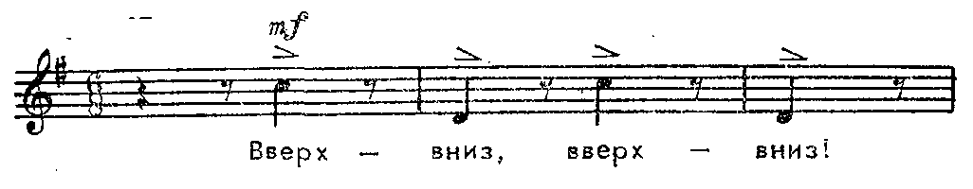
Эхо

[Умеренно]

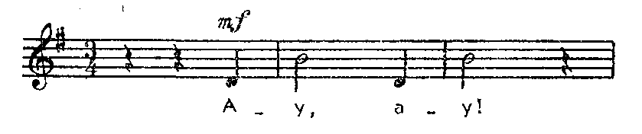
Баю-баю

[Спокойно]

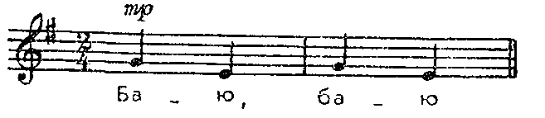
Иногда полезно менять порядок звуков. Например, в песне «Качели» предложить детям послушать такое звучание:

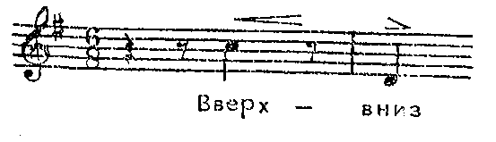

и такое:

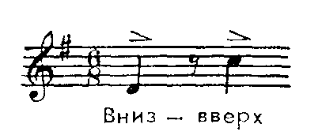
Если при этом дети, будут поднимать руку на слово «вверх» опускать на слово «вниз», то пение становится более осознанным и чистым.
Когда ребята научатся хорошо различать высоту двух звук следует обратить их внимание на то, что иногда высота звука изменяется, а повторяется (например, в русской народной прибаутке «Андрей-воробей»). Разучивая песню «Бубенчики», дети смотрят на рисунок, где изображены три бубенчика. Показывая один бубенчик, висящий выше других, педагог поет слово «динь» (си), затем обращает внимание ребят на второй (средний) бубенчик и поет «дан» (соль #) , показывая на третий бубенчик, который висит ниже других, поет «дон» (ми). Потом дети поют это упражнение несколько раз, одновременно показывая изображение Таким образом вырабатывается зрительно-слуховая взаимосвязь- если звук высокий, то и нота изображается выше.
Развивая ладовое чувство, детей учат петь интервалы в маленьких песенках и даже самостоятельно находить тонику (последний заключительный звук), например в песне «Наш дом» Е. Тиличеевой.
Вторая задача — научить детей различать и петь звуки расположенные рядом в восходящем и нисходящем движении. Так, в песне «Лесенка» ребята поют мелодию со словами «Вот иду я вверх» и, глядя на рисунок, показывают это движением руки. Восприятие при этом опирается на слуховые, двигательные, зрительные ощущения. Так ребята знакомятся со звукорядом и могут петь его с названием нот (до, ре, ми, фа, соль, ля, си, до).
Постепенно дети усвоят, что звуки могут «идти» вверх, вниз и каждый имеет свое название, у ребят разовьется способность определять направление мелодии.
Третья задача – различать длительность звуков. То, что звуки различны по своей протяженности, дети усваивают по аналогии с различными явлениями (например, долго или коротко звенит звонок). Вначале осваиваются упражнения на сопоставление двух различных по длительности звуков в попевках «Небо синее», «Месяц май» и др. Четвертная условно обозначатся слогом «лё», восьмая – «ли». Исполняются песни в такой последовательности: сначала проигрываются на фортепиано (без слов», дети слушают и поют нужный слог. Затем, исполняя звук «лё», они делают широкое, плавное движение правой рукой вправо, а при звуке «ли» - более короткое. После этого можно спеть попевку со словами, одновременно отхлопывая ритм.
Усвоению высоты, длительностей звуков в большей мере помогает «Нотное лото». Дети слушают попевки и «выкладывают» карточки или ноты-кружочки на фланелеграфе в соответствии с расположением того или иного звука на нотном стане.

Творческие задания

Рассмотрим теперь методические приемы, помогающие развитию песенного творчества. В основном это творческие задания, развивающие способность
к импровизациям. На занятиях в процессе обучения пению детям предлагают задания в определенной последовательности. Сначала они находят вокальные интонации: поют, называя свое имя или различные переклички («Таня, где ты?» — «Я здесь».— «Как тебя зовут?» — «Марина» и т. д.). Широко используются песни-образцы, включающие усложнение творческих заданий (импровизации звукоподражаний, музыкальных вопросов и ответов, сочинения попевок контрастного характера на заданный текст). Обычно кто-то из ребят импровизирует по предложению педагога. Остальные слушают, оценивают, а затем поют.
В конце года, проверяя уровень развития голоса и слуха каждого ребенка, педагог предлагает:
спеть несколько знакомых песен (2—3) в сопровождении инструмента. При этом отмечается качество пения, характер звучания, чистота вокальной интонации;
спеть несложную песню без сопровождения, чтобы выяснить, может ли ребенок правильно петь без поддержки взрослого;
спеть попевку в двух разных тональностях; проследить, умеет ли ребенок «настроиться»;
сочинить музыкальный «ответ» (педагог поет: «Как тебя зовут?» Ребенок отвечает: «Свет-ла-на»);
определить направление движения мелодии на примере песни;
определить исполненные поочередно высокие и низкие звуки (в пределах квинты);
ответить, кто спел правильно;
выяснить, какие песни из пройденного репертуара ребенок помнит и может петь с сопровождением и без сопровождения инструмента;
петь звукоподражания (поет маленькая и большая кукушка, мяукает котенок и кошка);
петь свои имена на 2—3 звуках, передавая разнообразные интонации;
импровизировать мотив из 2—3 звуков на слоги «ля-ля», каждый ребенок придумывает свой мотив. Дети соревнуются, кто больше придумает попевок;
играть на металлофонах самим придуманные сочетания интонаций и ритмов и попытаться воспроизвести их в пении;
сочинять мелодии, передавая различный характер в соответствии с содержанном («Веселая песенка», «Грустная песенка» и т. д )
Развитие вокально-хоровых навыков, упражнения на развитие слуха и голоса, певческие импровизации способствуют становлению разносторонней певческой деятельности.

Чернышевский Н. Г. Эстетические отношения искусства к действительности.— М., 1948.— С. 88.
Ушинский К. Д. Собр. соч.— М.; Л. , 1948.— Т. 3.— С. 162.
Сеченов И. М. Кому и как разрабатывать психологию? // Сеченов И. М., Павлов И. П., Введенский Н. Е. Физиология нервной системы.— М., 1952.— С. 263.
По данным профессора М. Г. Грачевой, голосовая мышца развивается у детей от 5 до 12 лет.
В группах раннего возраста и в 1-й младшей дети приучаются лишь подпевать отдельные слоги и слова песни, подражая интонациям взрослого.
Тесситура — высотное положение звуков в музыкальном произведении по отношению к диапазону певческого голоса.
Транспонировать — значит изменить тональность данного произведения в сторону повышения или понижения.
См.: Ветлугина Н. А. Музыкальный букварь.— М., 1968; 1972; 1973; 1988.
См.: Музыка в детском саду.— М., 1971; 1973.
См.: Музыкальный букварь,— М., 1973.
Знак V показывает место, где кончается та или иная музыкальная фраза в песне.
См.: Музыка в детском саду.— М., 1973.— Вып. 5.
Варианты этих упражнений даны в «Музыкальном букваре» (М., 1972) в попевках «Цирковые собачки», «Ученый кузнечик»
См. приложение к «Музыкальному букварю» (М., 1968).

